Краевое государственное бюджетное учреждение культуры
«Таймырский краеведческий музей»

Исследовательская работа
на тему:
«Улица, на которой я живу»

Выполнил работу:
ученик 8 класса
КГБОУ
«Дудинская школа-интернат»
Безруких Вениамин
Руководитель:
Мирных А.В.

Дудинка, 2018

Содержание

Введение…………………………………………………………………………..3
1. История города………………………………………………………..
1.1. Город Дуди́нка…………………………………………………………

1.2. Климат…………………………………………………………………..

2. Андреева Людмила Алексеевна……………………………………….

2.1. Бессмертный подвиг Андреевой…………………………………… 2.2. Наименования улиц………………………………………………….

Заключение……………………………………………………………………..

Список использованной литературы…………………………………… Приложения………………………………………………………………….

Введение
Нашему городу более 350-ти лет. У Дудинки весомое прошлое, заслуживающее долгой и благодарной человеческой памяти. У неё достойное настоящее, полное ярких событий, благих дел и сильных чувств. Сегодняшняя Дудинка - это заслуга всех её жителей, моих дорогих земляков. У людей есть общие воспоминания и общий вклад в прекрасное будущее нашего города заполярья.
Здесь остались названия улиц с названиями имён прославившихся людей, ушедших из жизни. В своей работе я расскажу о городе со времени образования и об одной смелой молодой выпускнице зооветеринарного техникума - Людмиле Андреевой, в честь которой названа улица нашей школы-интерната, где мы с ребятами живём и учимся. Для меня это большая честь узнать о ней этом и рассказать в своей школе о её бесстрашном подвиге во время пожара. Этот случай станет примером и образцом подражания для будущего подрастающего поколения.

- История города
История города начинается с доноса царю стрелецкого пятидесятника Сорокина о ясачном зимовье Дудинка. (Приложение1). Считают, что название произошло от одного из преданий смелого предприимчивого человека-промысловика Дудина. Вначале было зимовье, затем населённый пункт, село, посёлок и ныне город Дудинка. 16 ноября 1737 года разрешили крестить местный народ. Появляется часовня церкви. Весной 1742 года здесь жил Харитон Лаптев. В 1838 году здесь базировалась экспедиция Александра Миддендорфа, 1846 году уже работает экспедиция Матиаса Кастрена, изучают языки коренного населения, 1863 году прибывает первый пароход «Енисейск». В этом же году купец Куприянов, Сотников обнаруживают залежи медной руды и угля. В 1866 году начинается экспедиция Шмидта, в 1868 году Дудинка становится как административный центр, в 1885 году здесь побывал доктор Эдуард Толль и профессор Норденшельд. В 1906 году в Дудинке побывал Никифор Бегичев, в 1913 году Фритьоф Нансен. Далее побывала экспедиция Николая Урванцева. С 1919-1930 года сюда было направлено ещё 115 экспедиций. С начала 20-х годов Дудинка становится столицей Таймыра. А в 1931 году демонстрировался первый кинофильм, 1937 году открылась узкоколейная железная дорога. Начинаются искания воздушных путей в Красноярск и до Таймыра.
  - Город Дудинка
Дуди́нка (нен. Тут'ын) — город районного подчинения в Красноярском крае России, административный центр административно-территориальной единицы с особым статусом Таймырского Долгано-Ненецкого района и одноимённого муниципального района (с 2007, ранее — административный центр сложноподчинённого субъекта РФ Таймырский (Долгано-Ненецкий) автономный округ в составе Красноярского края).
Расположен на правом берегу Енисея в месте впадения в него притока Дудинки. Население — 21 513 чел. (2017). Город находится от Красноярска на расстоянии приблизительно 1500 км, от Москвы — 2800 км, от Северного географического полюса — 2300 км.
С момента преобразования в 1951 году в город Дудинка являлась столицей вначале Таймырского (Долгано-Ненецкого) национального округа, с 1977 года — Таймырского (Долгано-Ненецкого) автономного округа, а с 1 января 2007 года город Дудинка — административный центр Таймырского Долгано-Ненецкого муниципального района и городского поселения город Дудинка.
Ныне город Дудинка — административный центр Таймырского Долгано-Ненецкого муниципального района.
Город расположен за Северным полярным кругом, на правом берегу Енисея в 1989 км по реке к северу от Красноярска.
Из-за своего географического расположения на широте в 69 градусов для города характерны полярная ночь и полярный день. Полярная ночь в городе наступает 30 ноября и продолжается 45 суток до 13 января. В этот период светлое время дня составляет всего 2 часа с 12 до 14. Солнце даже в этот промежуток времени не появляется над горизонтом. Полярный день начинается 19 мая и длится 68 суток до 25 июля. В это время солнце не опускается ниже линии горизонта. Далее следует период белых ночей (23 дня до 17 августа) и период сумеречных ночей (30 дней до 16 сентября).
- 2. Климат

Город Дудинка относится к районам Крайнего Севера.
Климат Дудинки — суровый субарктический. Среднегодовая температура составляет −9.4 °C. Зима долгая и суровая, морозы могут достигать −50 °C и более. Оттепели зимой исключены. Морозных дней около 280, отопительный сезон свыше 300 суток. Всего четыре месяца в Дудинке наблюдается положительная средняя температура. Лето короткое и прохладное, хотя в отдельные годы возможны температуры 30 °C и выше, но не на это Дудинку называют ромашковым городом.

- Андреева Людмила Алексеевна
Людмила Алексеевна Андреева (1954-1977), животновод, выпускница Дудинского зооветеринарного техникума.(Приложение )
Родилась она в июне 1954 года в селе Бородино Туруханского района. Окончила 8 классов. В 1972 году поступила в Дудинский зооветеринарный техникум и четыре года спустя завершила курс обучения. В комсомол вступила в 1973 году. После окончания Дудинского зооветеринарного техникума по распределению работала заведующей молочнотоварной фермой в госпромхозе «Вороговский» Туруханского района. О себе и своей семье Люда Андреева рассказывала: «Папа у меня был фронтовиком, и он всегда учил меня жить так: какую бы работу тебе не поручили, надо отдать ей всю себя, без остатка. Быть честной перед товарищами, а главное – перед самим собой…». Её научили родители быть честной и ответственной.

  - Бессмертный подвиг Андреевой
Этой трагедии, конечно, никто не ожидал, как и мы все не знаем, когда умрём. И Людмила Алексеевна Андреева трагически погибла 27 мая 1977 года, спасая колхозных телят во время пожара в поселке Ворогово Красноярского края. Ей было всего 23 года, она была ещё молоденькой девушкой, у неё даже не было семьи.
В основе подвига Людмилы Андреевой лежит человеческая доброта. Она всегда отличалась чувством любви ко всему живому. И вот эта сероглазая девушка, любящая жизнь, совершила героический поступок – бросилась в огонь за живыми существами, за телятами, не пощадив собственной жизни… Шестнадцать телят Людмиле удалось спасти от огня.
Впоследствии, Указом Президиума Верховного Совета РСФСР Людмила Алексеевна Андреева награждена медалью «За отвагу на пожаре» посмертно. 19 июля 1979 года занесена в Книгу Почета ЦК ВЛКСМ.

  - Наименования улиц

Самое интересное, что именем Люды Андреевой названы улицы: в селе Ворогово Красноярского края, и в городе Дудинке. Здесь же, 28 мая 1982 года была открыта мемориальная доска памяти Людмилы Андреевой (ныне не сохранилась). Именем Людмилы Андреевой названа одна из улиц города Дудинки 28 января 1982 г. Дудинским Городским Советом народных депутатов было принято Решение «О присвоении названия улицы им. Андреевой в городе Дудинке
В январе 1996 года на здании Дудинской средней школы № 1, а именно пришкольного интерната, расположенном на улице Л. А. Андреевой, д. 2, мемориальная доска была восстановлена. (Приложение )

Заключение

Данная работа не претендует на то, чтобы стать серьёзным научным исследованием, но мне интересно работать над этим вопросом –происхождением улицы. Людмила Андреева ценой своей жизни расплатилась за живые существа. Это меня потрясло.
Моя работа сохранится в нашей школе, и ребята смогут познакомиться с ней в школьной библиотеке. При написании работ по другим темам они смогут использовать справочник по литературе из музея.

Список использованной литературы

- 15 лет назад в г. Дудинке открыта мемориальная доска Л. А. Андреевой (1996) // Таймыр-2011. Календарь памятных дат. - Красноярск, 2010. - С. 16: фото. - Библиогр.: 3 назв.
- Виноградский, Л. Княженика - цветок неприметный... : (по материалам газ. "Советский Таймыр" за 19 июня 1979 года) [о Людмиле Алексеевне Андреевой, комсомолке спасшей от пожара колхозных телят] / Леонид Виноградский // Таймыр. - 2007. - 22 марта. - С. 6. - (Обратный отсчет: 2007-1932).
- Лобацевич, П. Этот вьюжный ромашковый город…//Советский Таймыр, № 50-51 от 14.03.1992.

Интернет-ресурсы
- https://memo.kraslib.ru/krasnoyarsk_kray/cities/dudinka/names/andreeva_l_a.html
- http://www.gorod-dudinka.ru/component/attachments/download/3836

Приложение 1.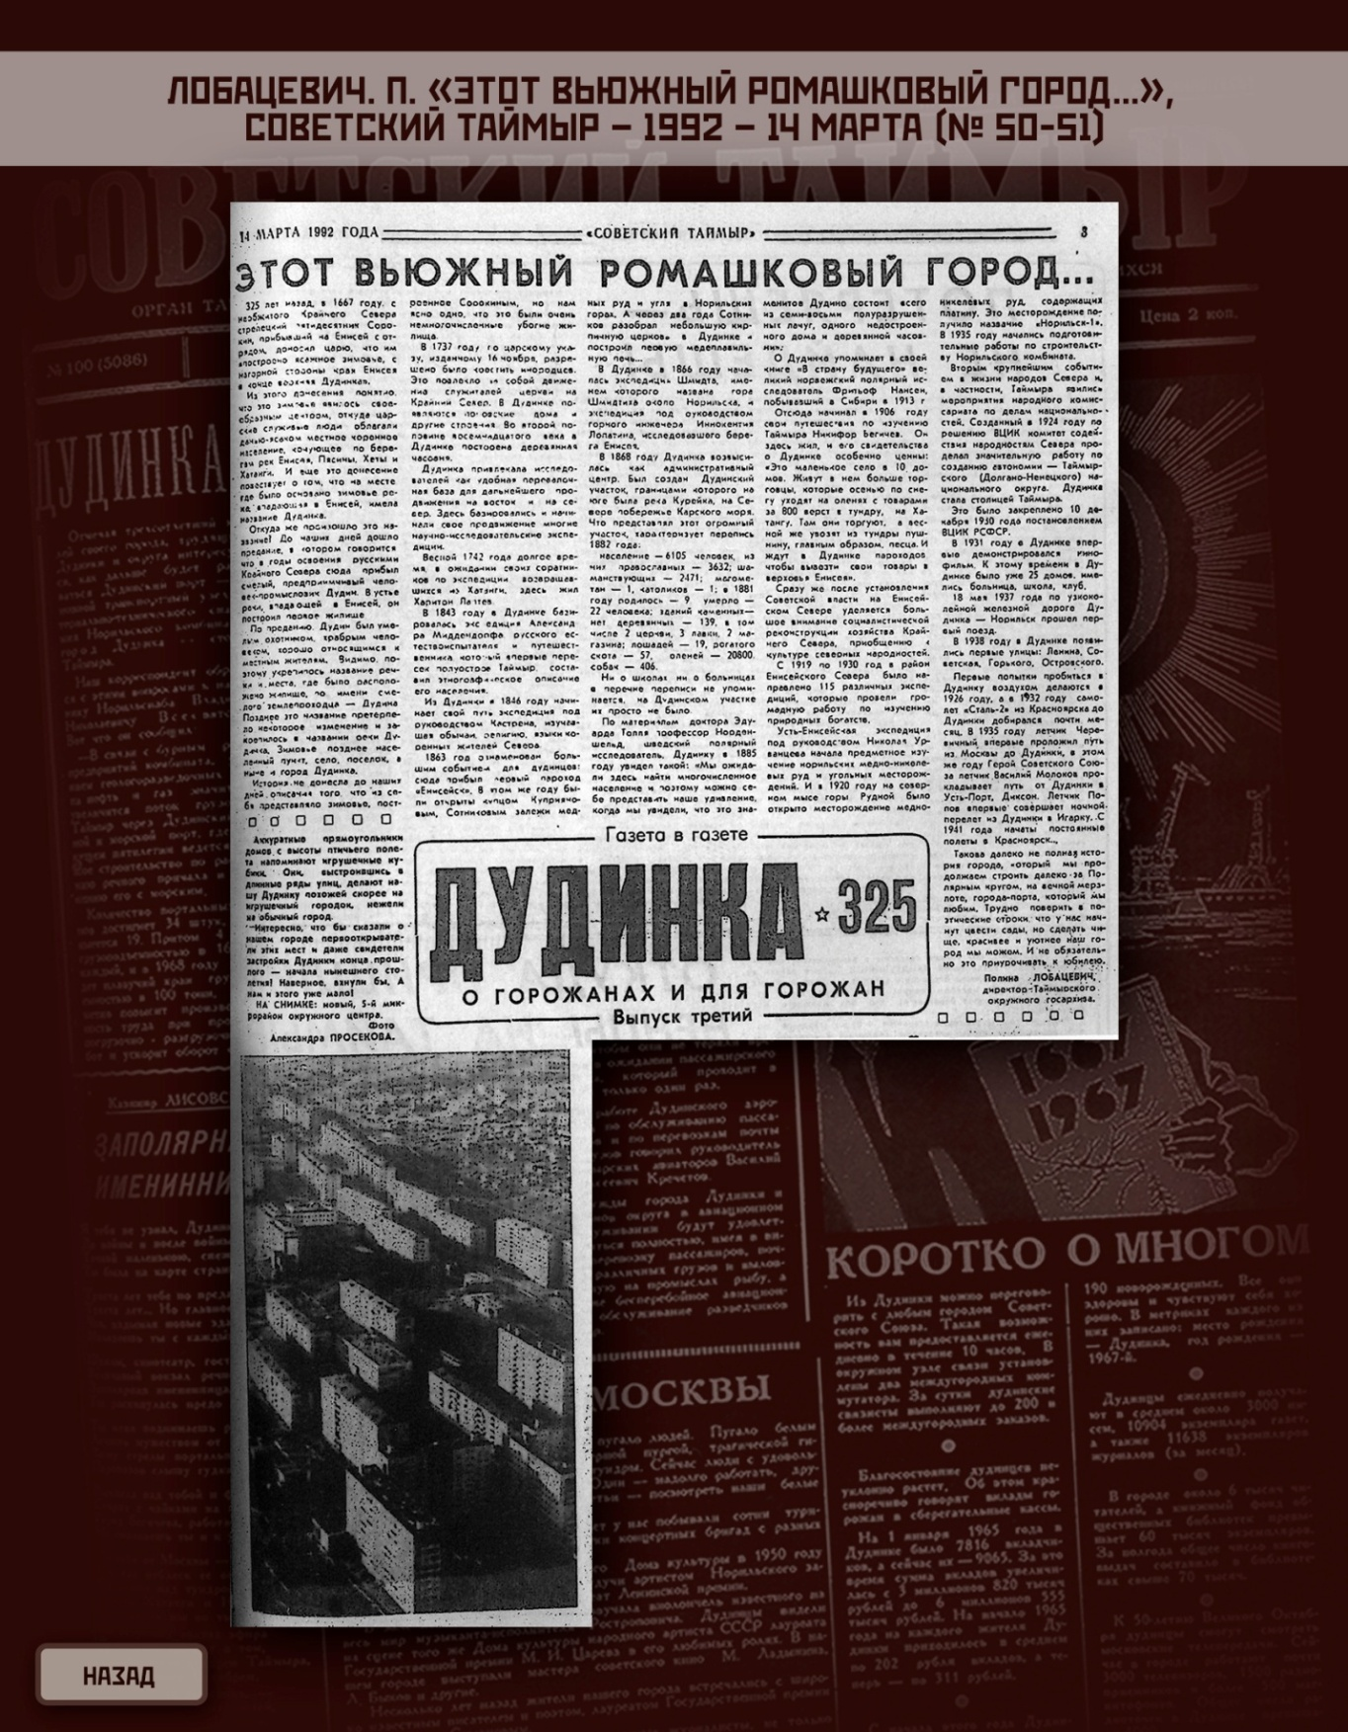

Приложение
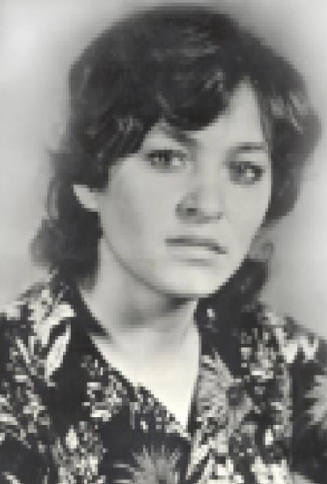

Приложение

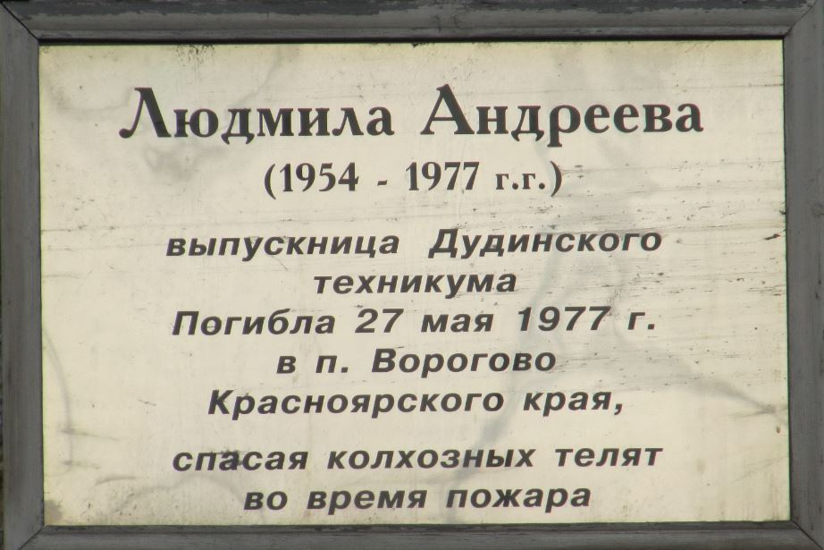

Приложение

